版面费转账汇款须知

《中国动脉硬化杂志》由南华大学和中国病理生理学会主办，《中国动脉硬化杂志》非法人单位，无财务自主权，财务由南华大学财务处统一管理。所有版面费必须转账汇款至南华大学账户。
由于该账户信息量非常巨大，为方便查询是否到账以及是本编辑部的作者汇款，个人(必须是第一作者)或所在单位财务转账汇款时务必备注“动脉＋第一作者姓名”。转账汇款后请将银行汇款凭证或电子回单或财政授权支付凭证(电子版)随作者信息收集表一起发送到yingwang202303@163.com，南华大学财务查账为每月一次，核实到账后方能开具发票。发票每月初开具一次。

中国动脉硬化杂志编辑部

下页附有南华大学财务账户和财政授权支付凭证样本。

南华大学财务账户：
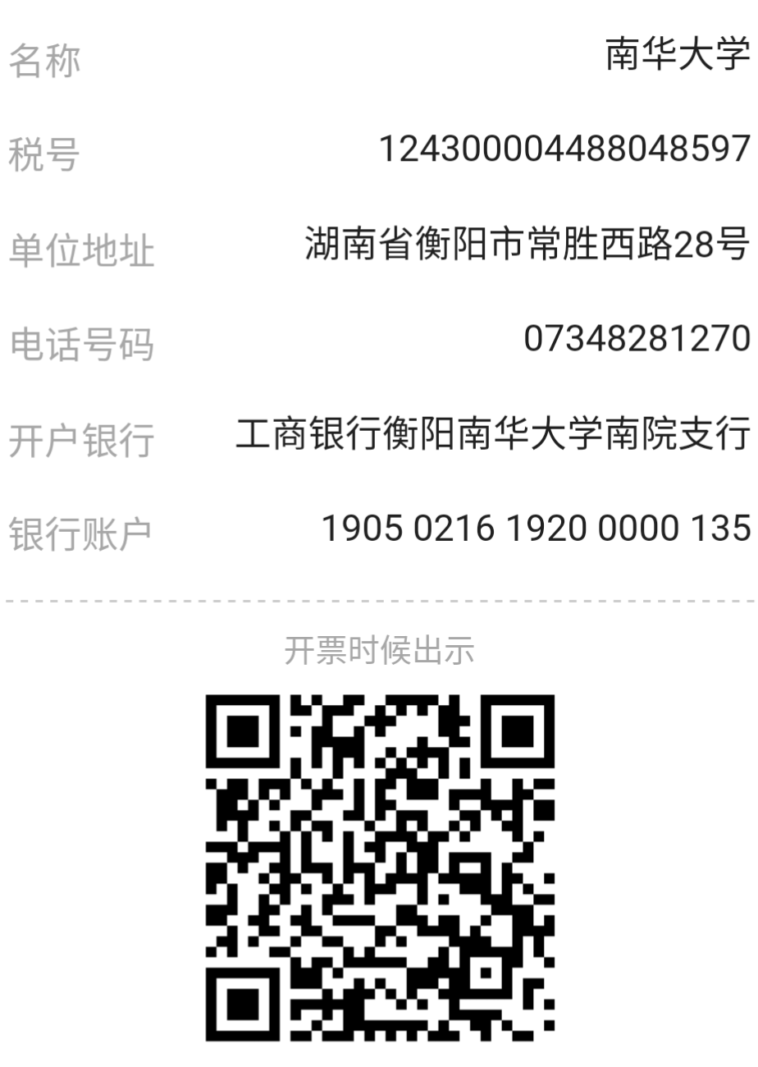

财政授权支付凭证样本：
